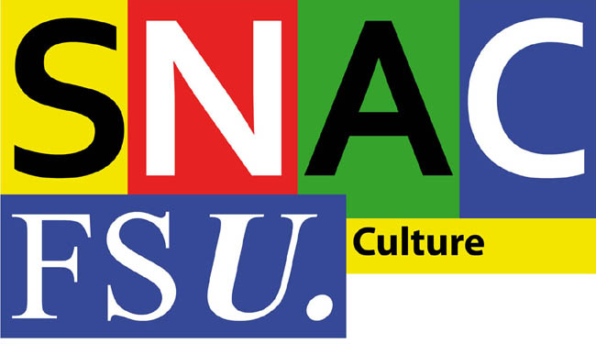  Fédération Syndicale Unitaire  Syndicat National des Affaires Culturelles  61, rue de Richelieu  75002 PARIS  tél 01 40 15 51 31  fax 01 40 15 51 35  snac-fsu@culture.gouv.fr | SG/065/2013 Paris, le 18 novembre 2013  AG du secteur archéologique  convocation

Cher (e) camarade,

Nom Prénom

Tu es convoqué(e) pour la prochaine séance de l’assemblée générale du Secteur Archéologie du Snac FSU qui se tiendra le mercredi 27 novembre 2013 dans les locaux syndicaux du ministère de la culture au 61, rue de Richelieu 75002 Paris, de 9h à 17h

Cette convocation entre dans le cadre de l’application du droit syndical dans la Fonction Publique d'Etat (autorisation spéciale d'absence - article 13 du décret 82-447 du 28-05-1982)
L'autorisation spéciale d'absence porte, outre la durée de la réunion statutaire elle-même, sur les délais de route nécessaires pour s'y rendre.

Si tu te trouves dans l’impossibilité de participer à cette réunion, merci de penser à envoyer un pouvoir à l’un des présents.

Amicalement,

Pour Solange Lauzanne,
secrétaire du Secteur Archéologie
Corinne Charamond
Secrétaire générale adjointe du SnacFSu

